ДОПОЛНИТЕЛЬНОЕ СОГЛАШЕНИЕ

к договору о взаимоотношениях между образовательным учреждением и
Учредителем от 07.11.2007г.
г.Волжск "22" мая 2012 г.

Городской округ «Город Волжск»; именуемый в дальнейшем «Учредитель», в лице Главы администрации Сенченко Николая Григорьевича, действующего на основании Устава городского округа «Город Волжск» и Положения, с одной стороны; Муниципальное учреждение «Отдел образования» администрации городского округа «Город Волжск», именуемое в дальнейшем «МУОО», в лице руководителя Филипповой Елены Григорьевны действующей на основании Положения, с другой стороны, и Муниципальное образовательное учреждение дополнительного образования детей «Волжский детский экологический центр» в лице директора Мичуковой Марины Валентиновны, действующей на основании Устава, с третьей стороны в соответствии с п.2.1. ст. 11 Закона РФ «Об образовании» от 10.07.1992 г. № 3266-1 и п.11. Типового положения об образовательном учреждении дополнительного образования детей, утвержденного Постановлением Правительства РФ от 7 марта 1995 г. № 233 (в ред. от 10.03.2009 г. № 216) заключили настоящее дополнительное соглашение о нижеследующем:
1. Раздел 2 п. 2.4. Договора читать в следующей редакции:
«В целях обеспечения образовательной деятельности закреплять за Образовательным учреждением по согласованию с Волжским городским комитетом по управлению имуществом объекты права собственности (здания, сооружения, имущество, оборудование, а также другое необходимое имущество потребительского, социального, культурного и иного назначения)».
2. Раздел 2 Договора дополнить следующим:
«Учредитель обязан в случае прекращения деятельности Образовательного учреждения, а так же в случае аннулирования соответствующей лицензии, лишения Образовательного учреждения государственной аккредитации, истечения срока действия свидетельства о государственной аккредитации обеспечить перевод детей с согласия родителей (законных представителей) в другие образовательные учреждения соответствующего типа.
- Учредитель имеет право при создании устанавливать и изменять тип и вид Образовательного учреждения.
- Учредитель вправе изъять в свой бюджет средства заработанные посредством того, что если Образовательное учреждение оказало платные образовательные услуги вместо образовательной деятельности, финансируемой за счёт средств бюджета».
3. В пункте 2.12. Договора слова «предпринимательскую деятельность»
заменить словами «приносящую доходы деятельность».
4. Раздел 3 Договора дополнить следующим:
«Образовательное учреждение обязано предоставлять Учредителю и общественности ежегодный отчёт о поступлении и расходовании финансовых и материальных средств, а также отчёта о результатах самооценки деятельности образовательного учреждения (самообследования).
Образовательное учреждение обязано в своей деятельности руководствоваться решениями МУОО».
- Пункт 4.2. Договора дополнить словами: «а так же оказывать консультацию по вопросам лицензирования и государственной аккредитации образовательного учреждения».
- Пункт 4.3. Договора исключить.
- Раздел 5 п.5.2. читать в следующей редакции: «Учредитель не несёт ответственность по обязательствам Образовательного учреждения».
8.Остальные условия Договора о взаимоотношениях между образовательным учреждением и Учредителем от 07.11.2007 остаются неизменными и Стороны подтверждают по ним свои обязательства.
9. Настоящее Соглашение составлено и подписано в трёх экземплярах, имеющих равную юридическую силу - по одному для каждой из сторон.
10. Настоящее Соглашение вступает в силу с момента его подписания Сторонами.
12. Настоящее Соглашение является неотъемлемой частью Договора о взаимоотношениях между образовательным учреждением и Учредителем от 07.11.2007 года

Администрация городского округа «Город Волжск»
РМЭ, г. Волжск, ул.Коммунистическая, д. 1 ИНН 121"б002595 КПП 121601001

Муниципальное учреждение «Отдел образования»
администрации городского округа «Город Волжск»
РМЭ. г. Волжск, ул. Шестакова, д. 13 ИНН 1216005229 КПП 121601001

Муниципальное образовательное учреждение дополнительного образования детей «Волжский детский экологический центр»
РМЭ, г. Волжск, ул. Прохорова, д. 118-а ИНН 1216010229
КПП 121601001

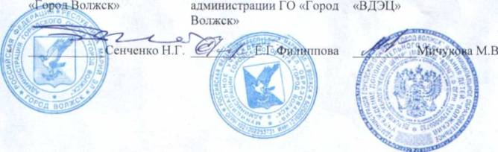
Глава администрации ГО Руководитель МУООДиректор МОУ ДОД

